C基金检视报告（高风险版）

# 2021-02-03

# 一、真实历史交易复现：

复现周期：2015-05-18——2021-02-03

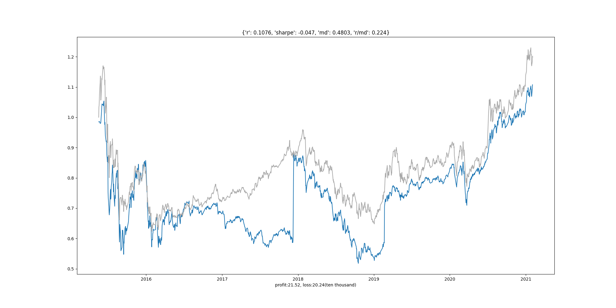

期间收益：10.76%(22万元)

期间最大回撤：48.03%(20万元)

期间风险收益比：0.22（即总收益/最大回撤）

# 二、组合化投资对比复现

持仓组合类别：高风险组合

投资方法：每次申购均买入对应季度的高风险组合，买入后每持有11个月调整一次

复现周期：2015-05-18——2021-02-03

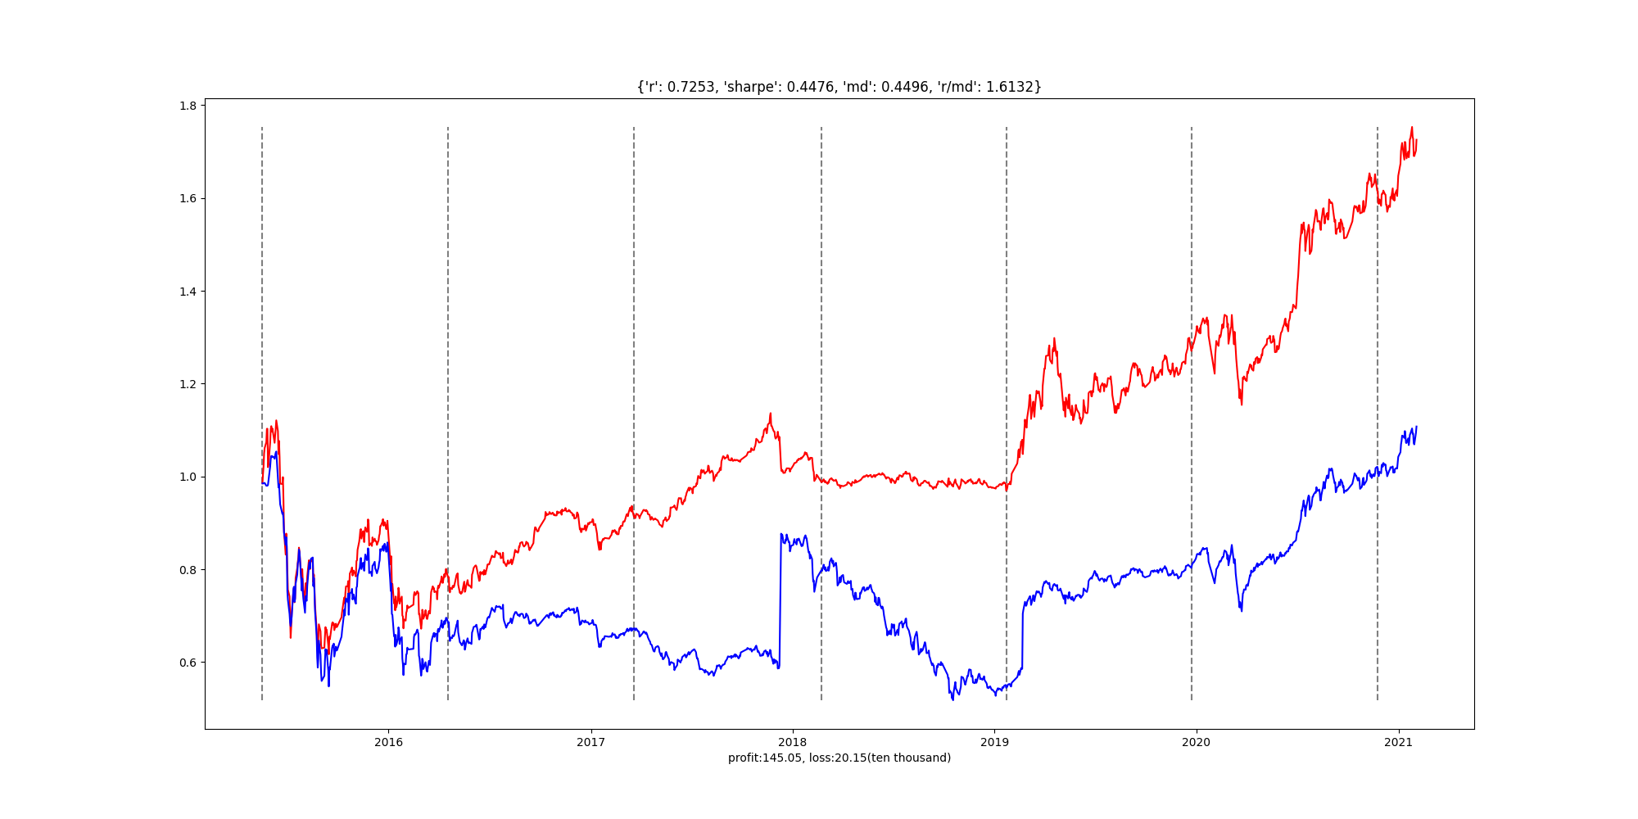

期间收益：72.53%(145万元)比原来提高了574%

期间最大回撤：44.96%(20万元)比原来降低了6%

期间风险收益比：1.61（即总收益/最大回撤）比原来提高了620%

# 三、推荐基金组合

组合类别：高风险公募基金组合

组合更新时间：2021年1季度（组合明细如下图所示）

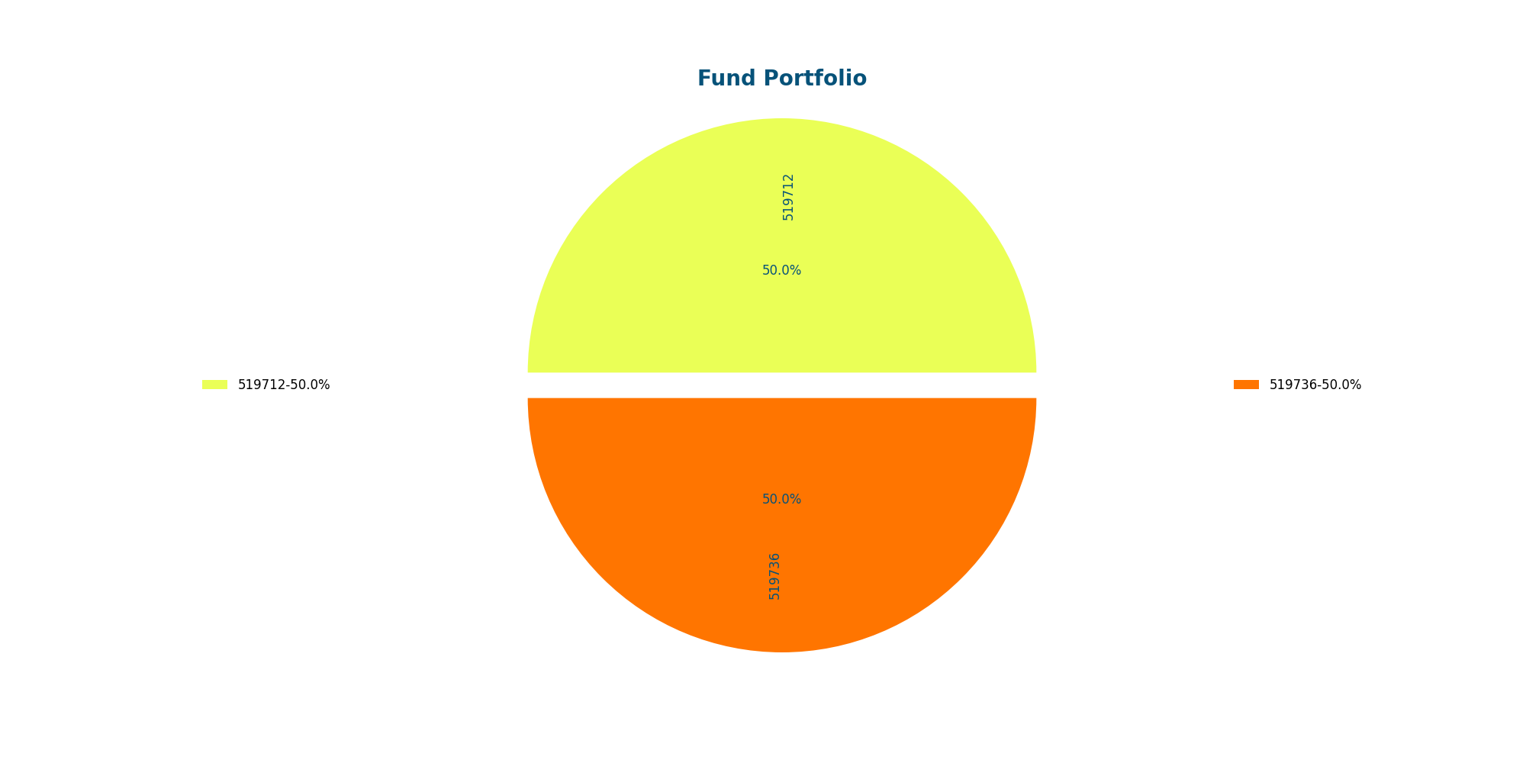

组合明细（以100万元计算）：

519712交银阿尔法——50万

519736交银新成长——50万